第3章 交变电流与远距离输电 章末练习

科学认知
1．某兴趣小组利用如图所示的装置给小灯泡供电。矩形闭合导线框 abcd 处于磁感应强度大小为 B 的水平匀强磁场中，线框电阻不计。线框绕垂直于磁场的轴 OO′ 以角速度 ω 匀速转动，并通过变压器给小灯泡供电。下列说法正确的是
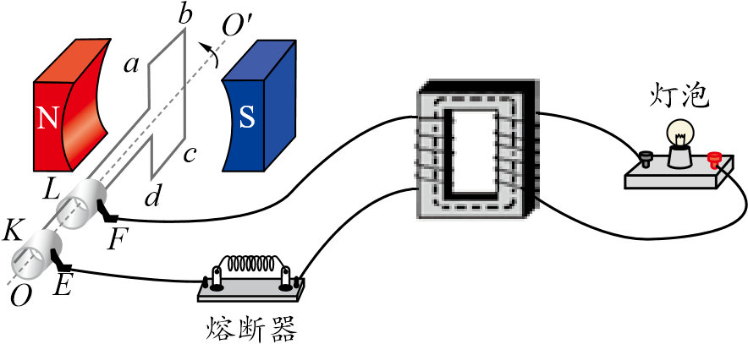
A．图示位置穿过线框的磁通量为零
B．图示位置线框产生的感应电动势为零
C．使用变压器的目的是提高输出功率
D．若灯泡偏暗，可通过稍微减少原线圈匝数来提高灯泡亮度
【参考解答】BD

2．如图所示，在线圈上端放置一盛有冷水的金属杯，现接通交流电源，过了几分钟，杯内的水沸腾起来。若要缩短上述加热时间，下列措施可行的有
交流电源
铁芯
A．增加线圈的匝数
B．提高交流电源的频率
C．将金属杯换为瓷杯
D．取走线圈中的铁芯
【参考解答】AB

3．汽油发动机内经过压缩的汽油与空气的混合物，需要火花塞来点燃。某汽油发动机火花塞需要高达 10 kV 的电压才能点火，一同学设计了如图所示的点火电路。已知直流电源的电压为 12 V，升压变压器的输出端接到火花塞上，开关是自动控制的。下列说法正确的是
（a）
开关
高压输出
（b）
开关
高压输出
A．两电路都不可能使火花塞点火，因为变压器不能改变直流电压
B．图（a）和（b）的电路中，保持开关闭合，输出端都会获得持续的高压
C．图（a）的电路中，在开关断开瞬间，输出端会产生高压
D．图（b）的电路中，在开关断开瞬间，输出端会产生高压
【参考解答】C
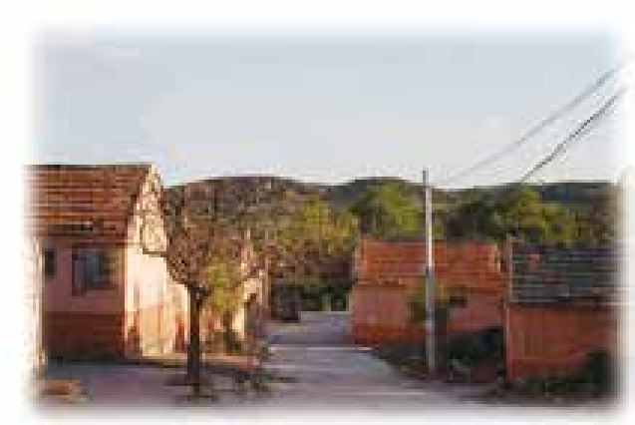
4．如图所示，在扶贫工作中，要给某山村供电，需要设计输电方案。现有用 220 V 和 11 kV 电压输电的两种意见。在输电线的材料、输送距离、输送电功率和线路损耗功率一定的情况下，如果用 11 kV 的电压输电，则使用横截面积为 16 mm² 的输电线。那么，在用 220 V 电压输电时，所用同材质导线的直径应是多少？你认为哪一种方案更合适？
【参考解答】d = 12.8 cm。显然这样的导线是不合适的，所以远距离输电必须采用高压输电，即采用 11 kV 电压输电。

5．交流发电机模型如图所示。n = 100 匝的矩形闭合导线框 abcd 处于磁感应强度 B = $\frac{\sqrt{2}}{10π}$T 的水平匀强磁场中，线框面积 S = 0.48 m²。线框绕垂直于磁场的轴 OO′ 以角速度 ω = 50π rad/s 匀速转动，并与理想变压器相连，变压器副线圈接入一只额定电压12 V的灯泡，灯泡正常发光，线框、输电线路的电阻都不计。
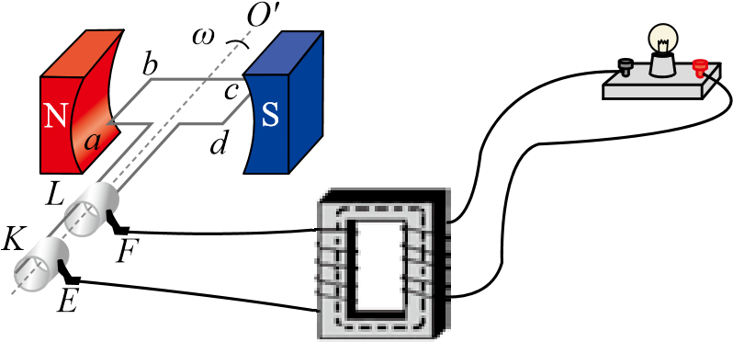
（1）将图示时刻记为 t = 0，写出电动势瞬时表达式；
（2）求变压器原、副线圈的匝数比。
【参考解答】（1）e = 240$\sqrt{2}$cos 50πt （V）
（2）20∶1

*6．一种自行车车头灯发电机的结构示意图如图所示。转动轴的一端装有一对随轴转动的磁极，另一端装有摩擦小轮。线圈绕在固定的 U 形铁芯上，自行车车轮转动时，通过摩擦小轮带动磁极转动，使线圈中产生正弦式交变电流，给车头灯供电。已知自行车车轮半径 r = 35 cm，摩擦小轮半径 r₀ = 1.00 cm，线圈匝数 n = 800 匝，线圈横截面积 S = 20 cm²，总电阻 R₁ = 40 Ω。磁极在线圈处产生的磁场可视为匀强磁场，其磁感应强度 B = 0.01 T，车头灯电阻 R₂ = 10 Ω。当车轮转动的角速度 ω = 8 rad/s 时，车头灯中电流的有效值大约为多少？
车轮
摩擦小轮
U形铁芯
线圈
旋转磁极
N
S
ω₀
2r₀
ω
【参考解答】64 mA

科学辨析
7．某发电厂原来用 11 kV 的交变电压输电，后来改用升压变压器将电压升到 220 kV 输电，输送的电功率都是 P。若输电线路的电阻为 R，下列说法是否正确？请阐述理由。
说法 1 ：根据公式 I = $\frac{P}{U}$，提高电压后输电线上的电流减小为原来的 $\frac{1}{20}$。
说法 2 ：根据公式 I = $\frac{U}{R}$，提高电压后输电线上的电流增大为原来的 20 倍。
说法 3 ：根据公式 P_{损} = I²R = $\frac{P2}{U2}$R，提高电压后输电线上的功率损失减小为原来的 $\frac{1}{400}$。
说法 4 ：根据公式 P_{损} = $\frac{U2}{R}$，提高电压后输电线上的功率损失增大为原来的 400 倍。
【参考解答】输电线路上电流 I = $\frac{P}{U}$，也可用 I = $\frac{ΔU}{R}$来表示，其中 ΔU 为输电线上电阻 R 两端的电压，而不是输送电压，说法 1 正确，说法 2 错误；输电线上的功率损失 P_{损} = I²R = $\frac{P2}{U2}$R，说法 3 正确；如果用 P_{损} = $\frac{U2}{R}$，则 U 应为 R 上的分压 ΔU，说法 4 错误。

科学探究
8．某教学用的可拆变压器如图（a）所示，它有两个外观基本相同的线圈 A、B，线圈外部还可绕线。
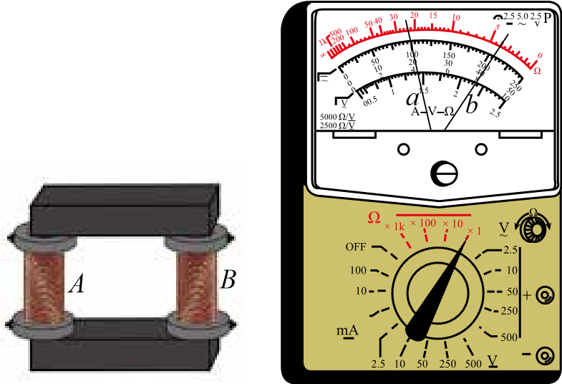
（a）
（b）
（1）某同学用一多用电表的同一欧姆挡先后测量了线圈 A、B 的电阻值，指针分别对应图（b）中的 a、b 位置，若两线圈导线材料、横截面积相同，由此可推断线圈 ________（选填“A”或“B”）的匝数较多。
（2）如果把它视为理想变压器，现要测定线圈 A 的匝数。提供的器材有一根足够长的绝缘导线、一只多用电表和低压交流电源。请简要叙述实验步骤：_________________________（写出要测的物理量，并用字母表示）；线圈 A 的匝数 n_{A} = ___________（用所测物理量符号表示）。
【参考解答】（1）欧姆表示数等于指针示数与挡位的乘积，用同一挡位测电阻，指针偏角越大，所测电阻阻值越小。指针偏角越小，电阻阻值越大。由图示可知，a 位置指针偏转小，线圈 A 的电阻大，线圈 A 的匝数较多。
（2）实验步骤 ① 用绝缘导线在线圈的外部或变压器的铁芯上绕制 n 匝线圈；② 将 A 线圈与低压交流电源相连接；③ 用多用电表的交流电压挡分别测量 A 线圈的输入电压 U_{A} 和绕制线圈的输出电压 U；④ 求线圈 A 的匝数。因为要测量 A 线圈匝数，所以要把 A 线圈与低压交流电源相连接。变压器输入、输出电压都是交流电，所以要用交流电压挡测输入和输出电压。根据变压器电压比等于匝数比 $\frac{UA}{U}$= $\frac{nA}{n}$，则 n_{A} = n $\frac{UA}{U}$。

温故知新
9．如图所示，有水平边界的匀强磁场的磁感应强度为 B，下方磁场无限大。一个质量为 m、边长为 l、总电阻为 R 的正方形导线框 abcd，从磁场上方某处由静止开始下落。ab 边刚进入磁场时，线框速度的大小为 v₁。下落过程中，线框平面始终保持在同一个竖直面内，ab 边与磁场的水平边界线平行。在线框运动过程中，不计空气阻力。重力加速度大小为 g，求：
h
l
a
b
c
d
（1）线框 ab 边与磁场上边界的距离 h ；
（2）线框 ab 边刚进入磁场时，线框中感应电流的大小和方向；
（3）若线框 cd 边刚要进入磁场时，线框的加速度大小为 $\frac{g}{4}$，方向竖直向下，试求此时线框速度 v₂ 的大小。
【参考解答】（1）h = $\frac{v12}{2g}$
（2）I = $\frac{Blv1}{R}$
（3）v₂ = $\frac{3mgR}{4B2l2}$

10．请根据第 2 章（电磁感应及其应用）和第 3 章（交变电流与远距离输电）的内容，结合你的理解，画出概念图。

我的学习总结

单元自我检测

一、选择题（本题共 5 小题。在每小题给出的四个选项中，第 1 ～ 3 题只有一项符合题目要求，第 4、5 题有多项符合题目要求）
1．如图所示，U 形磁铁和矩形线圈均可绕竖直轴 OO′ 转动。若线圈和转轴之间的摩擦不能忽略，从上向下看，当磁铁逆时针匀速转动时
O
a
N
S
b
d
c
Oʹ
A．线圈将逆时针匀速转动，转速与磁铁相同
B．线圈将逆时针匀速转动，转速一定比磁铁转速小
C．从图示位置磁铁开始转动时，线圈 abcd 中的感应电流的方向是 a → d → c → b → a
D．在磁铁不断转动的过程中，线圈 abcd 中感应电流的方向不会改变
【参考解答】B

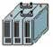
2．如图所示，某同学把一个带铁芯的线圈、开关和电源用导线连接起来后，将一金属套环置于线圈上，且使铁芯穿过套环。闭合开关的瞬间，套环立刻跳起。另一同学另找来器材再探究此实验：他连接好电路，经重复试验，线圈上的套环均未动。对比前一位同学演示的实验，下列四个选项中，导致套环未动的原因可能是
铁芯
线圈
套环
A．线圈接在了直流电源上
B．电源电压过高
C．所选线圈的匝数过多
D．所用套环的材料与前一位同学的不同
【参考解答】D

3．在如图所示电路中，L 为电阻很小的线圈，G₁ 和 G₂ 为内阻较小、零点在表盘中央的电流计。当开关 S 闭合时，两表的指针都偏向右方；当 S 断开时，下列情形会出现的是
G₂
G₁
L
S
R
A．G₁ 和 G₂ 的指针都立刻回到零点
B．G₁ 和 G₂ 的指针都缓慢地回到零点
C．G₁ 的指针缓慢地回到零点；G₂ 的指针先立刻偏向左方，然后缓慢地回到零点
D．G₁ 的指针先立刻偏向左方，然后缓慢地回到零点；G₂ 的指针缓慢地回到零点
【参考解答】C

4．如图（a）所示，理想变压器原、副线圈的匝数比为 4 ： 1；R_{T} 为热敏电阻，其电阻随温度升高而变小，R 为定值电阻；电压表和电流表均为理想交流电表，原线圈接如图（b）所示的正弦交流电。下列说法正确的是
A
V₁
V₂
u
R
R_{T}
（a）
（b）
O
t/×10⁻² s
u/V
36$\sqrt{2}$
1
−36$\sqrt{2}$
2
3
A．原线圈两端电压的瞬时值表达式为 u = 36$\sqrt{2}$sin 50 πt V
B．t = 0.02 s 时，电压表 V₂ 的示数为 9 V
C．变压器原、副线圈中的输入、输出功率之比为 1∶4
D．R_{T} 处温度升高时，电流表的示数变大，电压表 V₂ 的示数不变
【参考解答】BD

5．如图所示，纸面内有一矩形导体闭合线框 abcd。ab 边长大于 bc 边长，置于垂直于纸面向里、边界为 MN 的匀强磁场外。线框两次匀速完全进入磁场，两次速度大小相同，方向均垂直于 MN。第一次 ab 边平行于 MN 进入磁场，线框上产生的热量为 Q₁，通过线框导体横截面的电荷量为 q₁；第二次 bc 边平行于 MN 进入磁场，线框上产生的热量为 Q₂，通过线框导体横截面的电荷量为 q₂，则
B
M
a
b
N
d
c
A．Q₁ > Q₂ B．Q₁ = Q₂ C．q₁ = q₂ D．q₁ > q₂
【参考解答】AC
二、非选择题
6．请完成下面两个实验。
（1）用如图所示的装置做“探究影响感应电流方向的因素”实验。磁体从靠近螺线管的上方由静止开始下落，当磁体运动到如图所示的位置时，流过螺线管的感应电流方向从 _________（选填“a 到 b”或“b 到 a”）。
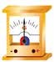
a
b
S
N
（2）为了完成“探究变压器原、副线圈电压与匝数的关系”的实验，必须选用的器材是 ___________（选填选项前的字母）。
A．有闭合铁芯的原、副线圈 B．无铁芯的原、副线圈 C．交流电源
D．直流电源 E．多用电表
已知该变压器两组线圈的匝数分别为 n_{a} = 60、n_{b} = 120，有关测量数据见下表。
U_{a}/V | 1.80 | 2.80 | 3.80 | 4.90
U_{b}/V | 4.00 | 6.01 | 8.02 | 9.98
根据测量数据可判断连接电源的线圈匝数是_________（选填“n_{a}”或“n_{b}”）。
【参考解答】（1）b 到 a
（2）ACE，n_{b}

7．如图所示，竖直放置的 U 形导轨宽为 l，上端接有电阻 R，其余导体部分的电阻都忽略不计。磁感应强度为 B 的匀强磁场方向垂直于纸面向外。金属棒 ab 的质量为 m，与导轨接触良好，不计摩擦。从静止释放后，ab 保持水平下滑。
a
b
m
l
R
（1）判断金属棒 ab 在下滑过程中，棒中产生的感应电流的方向和棒受到的安培力的方向；
（2）求金属棒 ab 下滑的最大速度 v_{m}。
【参考解答】（1）b → a，向上
（2）$\frac{mgR}{B2l2}$

8．如图（a）所示，一线圈匝数 n = 2 000，横截面积 S₁ = 400 cm²，线圈电阻 R₁ = 1 Ω，在线圈外接一个阻值 R₂ = 4 Ω 的电阻。在线圈内存在与线圈共轴的圆形磁场区域（虚线圆内），横截面积 S₂ = 200 cm²，该区域内磁场的方向垂直于线圈平面向里，磁感应强度 B 随时间 t 变化的规律如图（b）所示。求：
O
4
2
2
4
6
B/×10⁻¹ T
t/s
R₁
R₂
b
a
B
(a)
(b)
（1）在 t₁ = 3 s、t₂ = 5 s 时穿过线圈的磁通量；
（2）在 0～4 s 和 4～6 s 内电路中感应电流的大小。
【参考解答】（1）Φ₁ = 7.0×10⁻³ Wb，Φ₂ = 4.0×10⁻³ Wb
（2）I_{min} = 0.4 A，I_{max} = 1.6 A

